**Transformações Bioquímicas**

**Experimento 1**

**Título do experimento:** *Água: propriedades físico-químicas relacionadas à sua estrutura e polaridade*

**PRÉ-RELATÓRIO**

PARTE 1

* Serão separados 10 tubos de ensaio, posicionados e numerados no suporte de acordo com a seguinte ordem: a primeira fileira 1A, 2A, 3A, 4A e 5A e outra fileira 1B, 2B, 3B, 4B e 5B;
* Os tubos 1A e 1B serão os “controles” e todo o grupo A não conterá sal enquanto o grupo B, exceto o 1B , conterá certas quantidades de NaCl;
* Nos tubos de 1A a 5A e de 1B a 5B, serão colocados os seguintes volumes de água deionizada: De 1A à 5A, respectivamente: 2 mL, 1200 μL, 1600 μL, 1800 μL e 1925 μL. De 1B a 5B, respectivamente: 2 mL, 1200 μL, 1565 μL, 1625 μL e 1575 μL;
* Em seguida serão adicionados os volumes de solução estoque de NaCl 0μL, 35 μL (20 mM), 175 μL (100 mM) e 350 μL (200 mM) respectivamente nos tubos 2B à 5B;
* Logo depois serão adicionados os respectivos volumes indicados da solução estoque de SDS: 800 μL (16 mM), 400 μL (8 mM), 200 μL (4 mM) e 75 μL (1,5 mM) nos tubos 2A à 5A e 800 μL (16 mM), 400 μL (8 mM), 200 μL (4 mM) e 75 μL (1,5 mM) nos tubos 2B à 5B para as concentrações finais de 16, 8, 4 e 1.5 mmol/L;
* Depois que o detergente for adicionado em todos os tubos, eles serão agitados individualmente e só depois serão agitados no *Vórtex*;
* A formação de espuma será observada e em seguida todo o resultado será fotografado.

Os tubos de ensaio que apresentarem suas concentrações acima da concentração micelar crítica (CMC) irão formar bastante espuma enquanto aqueles que atingirem a CMC passarão por uma queda brusca de tensão superficial e irão gerar pouquíssima espuma. Esse é o resultado esperado para esta parte do experimento.

PARTE 2

* Serão separados 6 microtubos *Eppendorf* ® identificados como 1a, 2a, 3a, 1b, 2b e 3b, de acordo com a tabela a ser definida;
* De acordo com dados definidos na tabela, serão preparadas soluções de concentrações definidas de SDS e CTAB;
* Depois de preparadas as soluções, será adicionada solução de MB (azul de metileno) também pré-definida pela tabela do grupo escolhido;
* Após a finalização do experimento, serão observadas as reações e as diferentes colorações das soluções. Em seguida, o resultado será fotografado.

As diferentes concentrações de MB nas diversas quantidades de solução de CTAB e SDS irão diferenciar entre si em cada grupo. Espera-se a formação de 3 tonalidades diferentes entre os grupos onde a *Royal* indicará predominância de dímeros do corante e a *Cyan* indicará predominância de monômero do corante.

***Relatório:***

PARTE 1

***Procedimento:***

* Todo o procedimento foi feito de acordo com o que foi previamente descrito no Pré-Relatório;
* Após a realização do experimento os resultados foram analisados e registrados, seguem em anexo as fotos;
* Todos os compostos formados durante o processo foram descartados nos locais adequados.

***Fotos, Anexos e Resultados obtidos:***

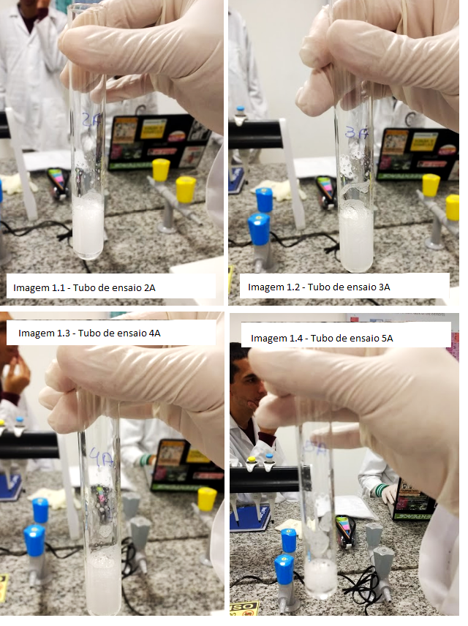

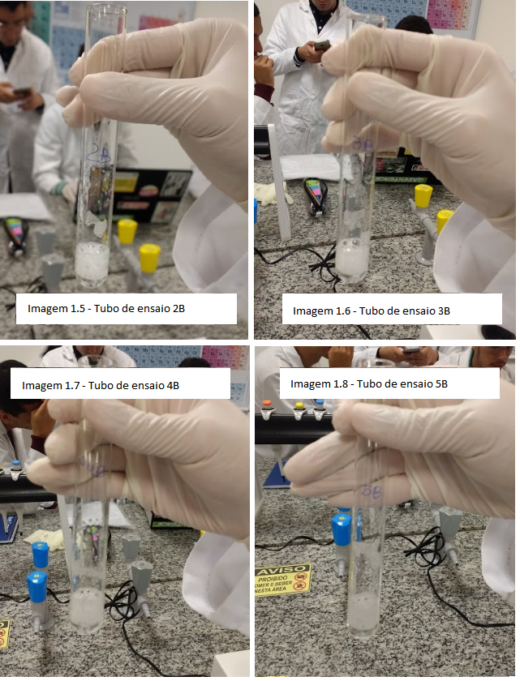

*A tabela abaixo qualifica a quantidade de espuma formada no experimento:*

|  |  |  |  |  |  |  |  |  |  |
| --- | --- | --- | --- | --- | --- | --- | --- | --- | --- |
| ***1A*** | ***2A*** | ***3A*** | ***4A*** | ***5A*** | ***1B*** | ***2B*** | ***3B*** | ***4B*** | ***5B*** |
| ***-*** | ***++*** | ***++*** | ***++*** | ***+*** | ***-*** | ***+*** | ***+*** | ***+*** | ***+*** |

*(-) Não formou espuma*

*(+) Formou pouca espuma*

*(++) Formou muita espuma*

PARTE 2

***Procedimento:***

* O experimento foi redigido em consonância ao pré-relatório;
  + A bancada onde o grupo se encontrava ficou responsável pelo surfactante CTAB e o grupo pela tabela A(Ab) indicada na apostila de Bioquímica;
* Foram usadas concentrações definidas de CTAB e MB;

|  |  |  |  |
| --- | --- | --- | --- |
|  | **A1b** | **A2b** | **A3b** |
| *H2O (µL)* | 1980 | 1942,5 | 1580 |
| *CTAB (µL)* | 0 | 37,5 | 400 |

* Após preparação, seguindo a tabela, foi adicionado 20µL de Azul de Metileno em cada eppendorf e estes foram rapidamente fechados e agitados;
* Todos os grupos juntaram seus experimentos, discutindo os resultados e fotografando (em anexo);
* Todos os compostos formados durante o processo foram descartados nos locais adequados.

**Fotos, Anexos e Resultados obtidos:**

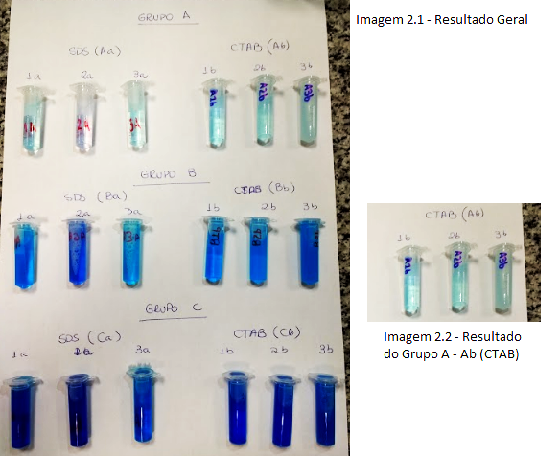

**ANÁLISE DE DADOS**

***Questões da apostila:***

1- Descreva as características da espuma formada nos tubos 1A a 5A e 1B a 5B e explique.

*Resposta: Tubos 1A a 5A: Formaram-se espumas mais densas, mais “consistentes”, sendo que o último tubo (5A) formou-se pouca espuma;*

*Tubos 1B a 5B: Formaram-se espumas mais “aeradas”, i.e. espumas com mais bolhas, menos densas, e, assim como no tubo 5A, houve menor formação de espumas no tubo 5B.*

*Na teoria, isso não deveria ocorrer, pois, como já dito, a adição de NaCl favorece a criação de micelas. A água possui uma resistência superficial muito forte e, com adição do sal, essa resistência diminui. Dessa forma, há uma diminuição na CMC (Concentração Micelar Crítica) e consequente aumento da superfície de contato, formando assim micelas antes do esperado.*

2- Qual a C.M.C. do SDS e do CTAB em água sem adição de sal ?

*Resposta: No laboratório não fizemos uso de aparelhos que pudesse fazer este tipo de cálculo então não é possível saber um valor exato para a C.M.C do SDS e CTAB em água sem adição de sal.*

3- Após analisar a estrutura do MB, as fotos e as observações dos grupos A, B e C, indique e explique qual (quais) ficaram com a coloração cyan ou royal em todas as condições (presença ou não de surfactante e tipo de surfactante). Fundamente sua discussão com base na hidrofobicidade.

*Resposta:*

*Experimentos com coloração Cyan: Aa1, Aa3, Ba1, Ba3, Ab, Bb1, Bb2*

*Experimentos com coloração Royal: A2a, B2a, B2b, B3b, Cb e Ca;*

*Explicação: Ambos os surfactantes são anfifílicos, contendo dessa forma uma parte ~~polar~~ apolar e hidrofóbica e uma parte ~~apolar~~ polar e hidrofílica. O corante azul de metileno, utilizado no experimento, possui carga positiva (catiônico). Assim, a polaridade dos surfactantes utilizados definirá a relação deles com o corante.*

*Moléculas anfifílicas, em contato com água, tendem a permanecer na superfície, onde sua parte polar entra em contato com o líquido e a cauda apolar fica suspensa no ar. Entretanto, após uma certa faixa de concentração de surfactantes, não há mais espaço para todos e as moléculas precisam se reagrupar da forma mais energeticamente favorável possível. Essa faixa de concentração limitante chama-se CMC (concentração micelar crítica), e a partir dela há a formação de micelas, onde as moléculas se reagrupam.*

***Questões dadas em laboratório:***

1- O que é uma molécula anfifílica?

*Resposta: Uma molécula anfifílica é aquela que consiste de um grupo funcional solúvel em água com momento de dipolo não nulo acoplado a uma cadeia de hidrocarbonetos, insolúveis em água. Este contraste de polaridade nos terminais da molécula é o que define as propriedades físico-químicas destas e permite que formem estruturas como micelas e vesículas.*

*Resumidamente, é uma molécula formada por uma cadeia carbônica, caracterizando a região apolar e hidrofóbica, conectada à um grupo polar, caracterizando a região hidrofílica da molécula.*

2- O que é a concentração micelar crítica?

*Resposta: A concentração micelar crítica (CMC) refere-se à concentração limite de determinado composto anfifílico, como, por exemplo, um surfactante, que determina o valor da concentração molar à partir da qual a formação de micelas é viabilizada.*

3- Compare as espumas formadas nos tubos A e B (Parte 1). Qual teve maior formação de espuma? Explique.

*Resposta: Comparando os resultados obtidos experimentalmente, vemos que houve uma maior formação de espuma nos tubos do grupo A. Entretanto, esperava-se que esta fosse maior nos tubos do grupo B, visto que a presença de NaCl reduz a CMC do SDS, e portanto, o sistema resultante favorece a formação de micelas à menores concentrações do surfactante. Como a presença de espuma é um indicativo do desenvolvimento destas estruturas, isso significa que a diminuição da CMC está diretamente correlacionada com o aumento na formação de espuma.*

4- Levando em conta as características iônicas do SDS e CTAB, explique a diferença encontrada na coloração do experimento A (Parte 2) quando comparamos as colorações dos tubos SDS com STB.

*Resposta: Na segunda parte do experimento, o grupo A refere-se às soluções de surfactantes nas quais são adicionadas quantidades reduzidas de azul de metileno (MB). Este grupo ainda é subdividido em outros dois: Aa e Ab. O grupo Aa refere-se ao uso de SDS como surfactante de estudo, enquanto que o grupo Ab utiliza-se do CTAB.*

*Em relação ao grupo experimental A como um todo, vemos que nos tubos 1 respectivos à cada subgrupo, i.e., tanto 1a quanto 1b, não há produção de espuma, visto que não há presença de nenhum surfactante para a formação de micelas. Assim, a coloração da solução apresenta um caráter mais "cyan", apesar da fraca intensidade, demonstrando que, em água deionizada, o corante MB tem a formação favorecida de monômeros. As distinções só aparecem uma vez que temos a presença dos diferentes compostos anfifílicos.*

*A respeito do tubo 2 do subgrupo Aa, vemos que a coloração ainda possui baixa intensidade, porém apresenta caráter mais "royal", o que indica a predominância de dímeros de MB. Essa ascendência na concentração de dímeros do corante é devido à formação razoável de micelas de SDS que capturam certas moléculas do corante. Como estas são maiores em número em comparação com as micelas geradas, temos o aprisionamento de mais moléculas de MB por estrutura micelar, o que favorece a formação de dímeros na solução. Isso é possível pelo fato de que o SDS é um surfactante aniônico, portanto, possui o grupo funcional polar de carga negativa, enquanto que as moléculas de MB são positivas, sendo assim, há um potencial eletrostático entre os dois conjuntos particulares, favorecendo sua aproximação.*

*Entretanto, em relação ao tubo 2 do subgrupo Ab, pode ser observado que a solução ficou mais turva e de cor mais intensa, mas ainda sim com uma coloração "cyan", mesmo na presença do surfactante CTAB, o que demonstra a predominância de monômeros de MB. Isto é devido ao caráter catiônico do CTAB, que possui grupo funcional polar de carga positiva, fazendo com que as micelas geradas não atraiam, mas repelem as moléculas de MB, e assim não proporcionando o devido favorecimento para a formação de dímeros do corante como visto no tubo 2a.*

*Por último, analisaremos os tubos 3 de cada subgrupo. Para o tubo 3a, vemos que a coloração tem, basicamente, mesma intensidade que as anteriores no subgrupo Aa, porém retornou ao caráter "cyan", demonstrando novamente que há um desenvolvimento privilegiado para os monômeros de MB. Isso ocorre devido ao número de micelas formadas, agora maior devido ao aumento na concentração de SDS, e ao caráter aniônico do SDS já abordado anteriormente. Com uma quantidade mais elevada de micelas, em relação à um número relativamente constante de moléculas do corante, vemos que agora a distribuição de aprisionamento destas nas estruturas micelares se torna mais homogênea, e portanto, o favorecimento não mais tende aos dímeros, mas aos monômeros.*

*Finalmente, para o tubo 3b, mesmo com o aumento de micelas de CTAB, visto que a concentração deste composto também foi acrescida, o caráter catiônico continua repelindo as moléculas de MB, e portanto, como vimos no início do experimento, em água, a tendência deste composto é formar monômeros, e portanto, apresentar coloração "cyan". Sendo assim, é exatamente isso que se sucede, e portanto, observamos o caráter "cyan" no tubo 3b, exatamente como ocorre nos tubos anteriores do mesmo subgrupo.*